ПРИЛОЖЕНИЕ C

(Обязательное)

Выходные данные

Выходные данные представлены на рисунках C.1 – C.11.

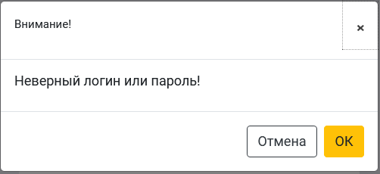

Рисунок C.1 – «Неверный логин или пароль»



Рисунок C.2 – «Сообщение об удачном входе»



Рисунок C.3 – «Сообщение о необходимости аутентификации»



Рисунок C.4 – «Успешное редактирование»



Рисунок C.5 – «Предупреждение об удалении»



Рисунок C.6 – «Успех удаления»



Рисунок C.7 – «Успех добавления вебинара»

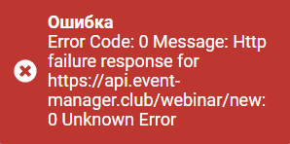

Рисунок C.8 – «Ошибка сервера / неизвестная ошибка»



Рисунок C.9 – «Успешная регистрация на вебинар»

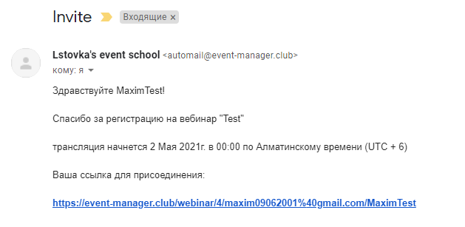

Рисунок C.10 – «Письмо об удачной регистрации»

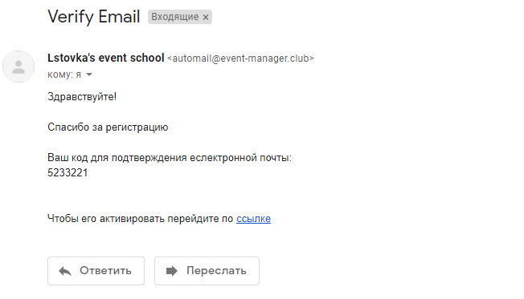

Рисунок C.11 – «Подтверждение e-mail’а»

